Univerzita Palackého v Olomouci
Pedagogická fakulta

KRÁTKÉ A DLOUHÉ SAMOHLÁSKY
Seminární práce

Didaktika mateřského jazyka A
KČJ/DIMJA

Vypracovala:
Šárka Hlaváčková
U1ST
V Olomouci 8. 4. 2015 2. ročník
DOPLŇOVACÍ CVIČENÍ
1. Doplň a, á, e, é, i, í, o, ó, u, ú, ů
Z…ří, ř…jen, l…tka, l…to, citr…n, l…pa, l…st, kuř…tka, p…pá, p…lí

BURIANOVÁ, Hana; JÍZDNÁ, Ludmila; TARÁBKOVÁ, Mária. Český jazyk – pracovní sešit pro 2. ročník ZŠ. Brno: Didaktis, 2009. ISBN 978-80-7358-133-6.

2. Doplň vynechané samohlásky á, nebo í
T…ta ř…kal, že večer mus… maminka odjet. Zuzance se udělalo smutno. „Král…ku, m…š m…mu? Já m…m, ale daleko. Mus… se tam jet po kolej…ch vlakem.“ Pes Balda se třese, knič… a pros… . Kničen… z něho leze d…rkami v čum…ku. Zuzanka Baldu hlad… . Hlad… i strakatého kr…líčka.

3. Rozhodni, kde doplníš krátké o, a kde dlouhé ó
P…rek je zelenina. V televizi jsme viděli m…dní přehlídku. F…tbal…ví fanoušci křičí: „G…l! G…l!“ Otík zahraje na flétničce už několik t…nů. Paní učitelka řekla, že na besídce budu zpívat s…lo. Na tělocviku si vezmeme bal…n. D…ma mám maličký bal…nek, ale umím s ním zahrát celou „šk…lku“. Vy nevíte, jak se hraje „šk…lka“ s bal…nkem?

4. Doplňte vynechané samohlásky (krátké, dlouhé)
Olinka pije č…j s citr…nem. Čokol…dové bonb…ny nem… r…da. Ví, že po sladkých bonb…nech se kazí z…by. Mamink… jí dáv… ke sv…čině jablíčk…, ban…n, hr…šku nebo p…meranč. Někdy d…stane i mrk…v neb… rajče. Ov…ce a z…leninu – to má Olink… m…c rád… . Však m… zoubky bíl… a zdr…vé. K…ždé rán… a v…čer si je čistí. Když obědv… dom…, vyčistí si z…by i po obědě. P…n zubař pak Olink… při kontr…le p…chválí.

STAUDKOVÁ, Hana. Pracovní sešit pro kluky a holčičky druhých ročníků. Praha: Alter, 2012. ISBN 978-80-7245-132-6.

DOPLŇOVÁNÍ V TABULCE SE SOUŘADNICEMI

 | A | B | C | D | E | F | G
1 | tr--v-- | ohr--d-- | pr--ce | cukr--rn-- | j--mk-- | ot--zk-- | l--hev
2 | l--to | d--lka | chl--b | p--řina | zal--vat | l--kař | ml--ko
3 | s--lák | č--slo | l--st-- | č--stý | chv--le | bř--za | šed--vý
4 | br--n-- | sk--l-- | škol--k | s--l--m | s--l--t | br--tr | br--nk--ř
5 | l--s | sv--tr | l--tá | pol--vka | op--kat | z--lí | l--tadlo
6 | s--la | l--tost | ž--la | kl--cka | chv--lka | staven-- | kraj--na

DIKTÁT
Napiš podle diktátu. (Všechna i / í v diktátě jsou měkká.)
Potok
Lesem teče potok. Šeptá a leskne se. Vine se mechem jako hádek. Na dně potoka je písek. Přijde srna a skloní hlavu. Voda v potoce je čistá. Voda je chladná a dobrá. Srna pije.

NOVÁKOVÁ, Zuzana. Český jazyk pro 2. ročník. Praha: Alter, 2008. ISBN 978-80-7245-151-7.

VIZUÁLNĚ ZAJÍMAVÁ CVIČENÍ
1. Kocourkovi se pomíchaly slabiky. Složte z nich slova a zapište.

za
krá
lík
ka
ví
jíc
křo
lát
ko
va
krá
mlé

2. Zapiš popletená slova správně a připoj je k obrázkům.
……………….. ……………….. ……………….. ………………..
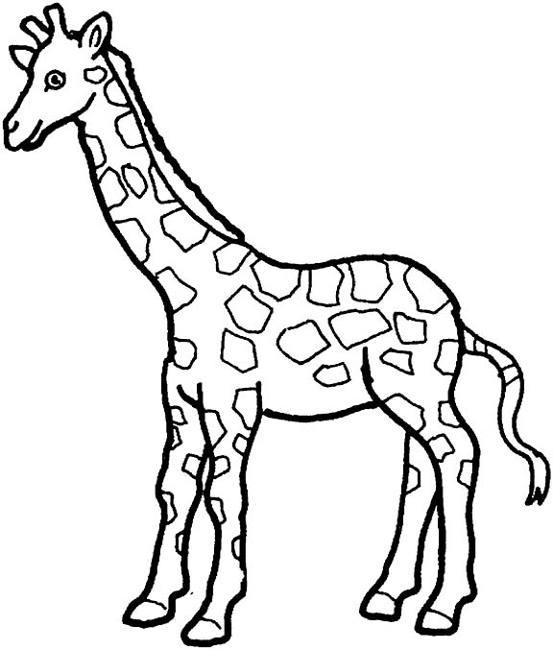
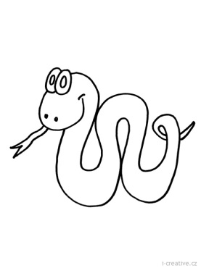
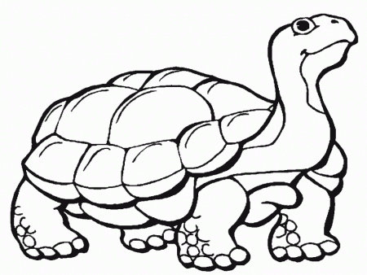
kárlík žvael spe ybar
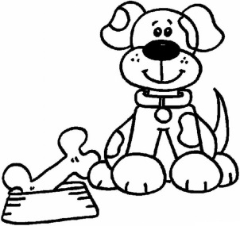
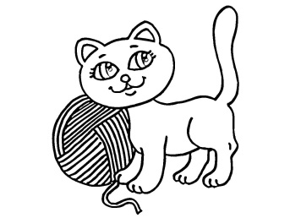
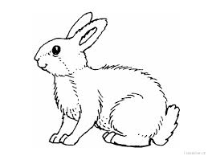
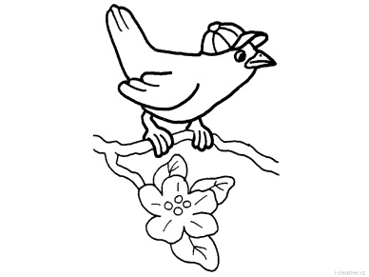
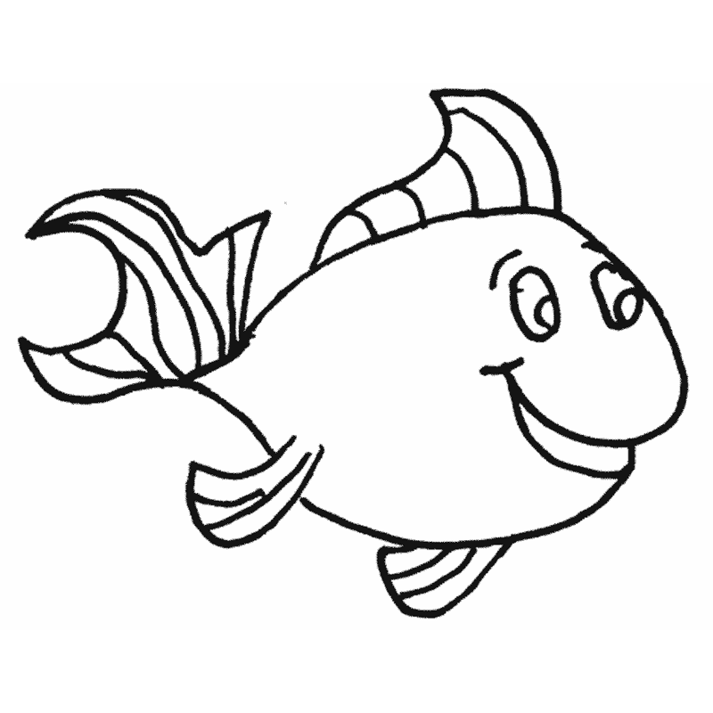
rafaiž kačko dah sok
……………….. ……………….. ……………….. ………………..

MIKULENKOVÁ, Hana; MALÝ, Radek. Český jazyk 2 – pracovní sešit pro druhý ročník základní školy. Olomouc: Prodos, 2004. ISBN 80-7230-113-6.
CVIČENÍ POSTAVENÉ NA PRÁCI S CHYBOU
Poznáš, kde má být dlouhá samohláska? Oprav chyby. Potom namaluj pěkný obrázek.
Vrano, vrano, poleť k nam,
ja ti něco nachystam,
trochu hrachu, trochu krup,
vrano, vrano, dupy, dup!

MIKULENKOVÁ, Hana; MALÝ, Radek. Český jazyk 2 – pracovní sešit pro druhý ročník základní školy. Olomouc: Prodos, 2004. ISBN 80-7230-113-6.

HRA
Každý žák dostane kartičku, na které je napsána nějaká samohláska - v tu chvíli se žáček stává např. samohláskou „a“. Paní učitelka má kartičky se slovy, ve kterých je na místě samohlásek pouze pár teček. Postupně zvedá kartičky - jednu po druhé - nad hlavu. Žáci mají za úkol přijít na to, která samohláska v daném slově chybí a poté se žáci vlastnící tuto samohlásku postaví i s jejich kartičkou, kterou zvednou nad hlavu. Např. slovo „ž…k“ - chybí samohláska „á“ - žáčci držící tuto samohlásku tedy vyskakují a paní učitelka kontroluje, zda se postavily „správné samohlásky“ - správní žáčci.

„vlastní tvorba“

Přílohy ke hře:
á
a

é
e

í
i

ó
o

…no

v…na

j…ma

kr…ká

…so

m…le

l…tá

nov…

t…cho

peř…na

p…še

voz…

…běd

k…lo

bal…n

g…l

